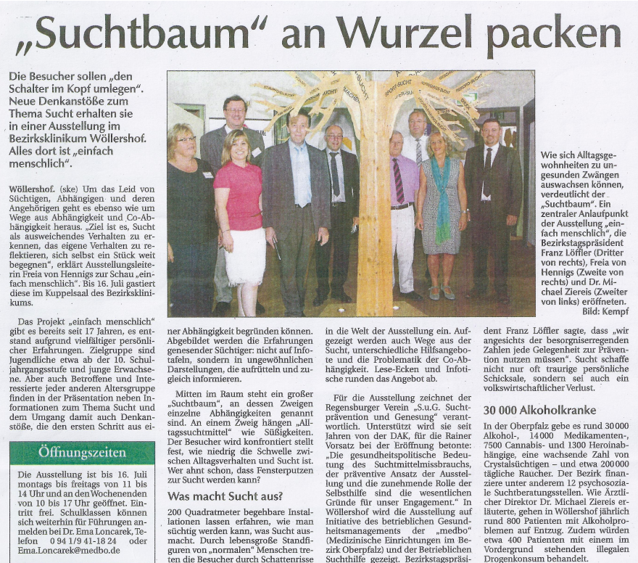

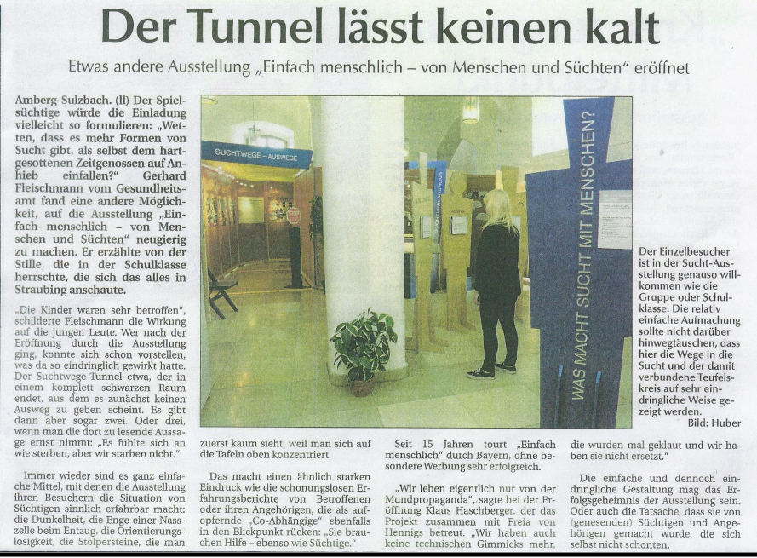

Amberger Zeitung 05.07.2013

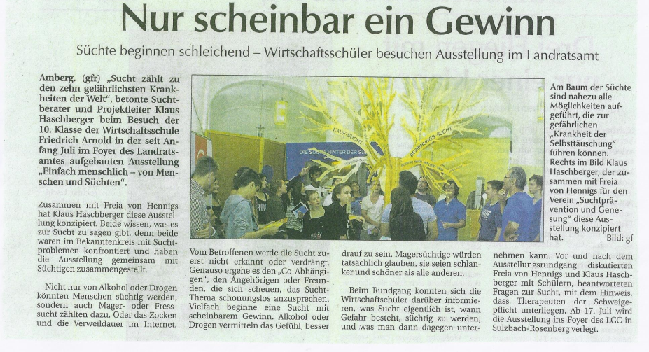

Amberger Zeitung 15.07.2013

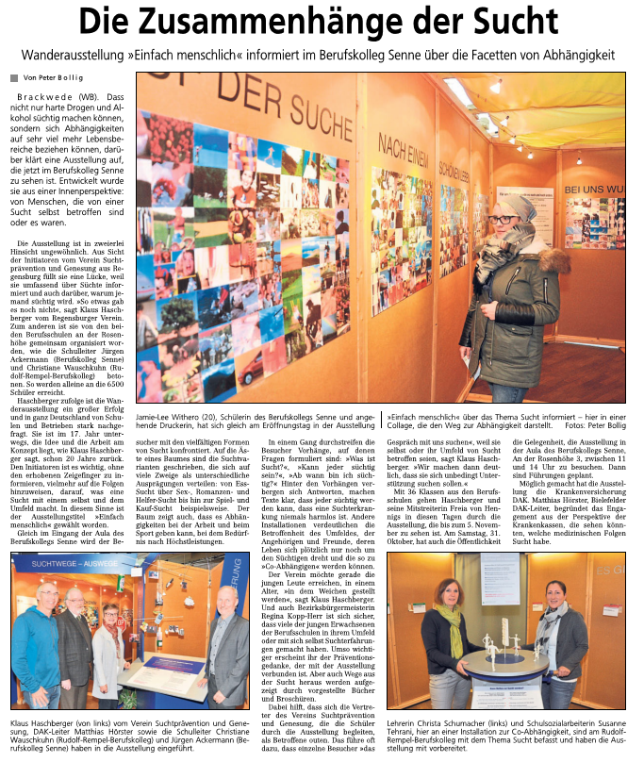

Westfalenblatt 23.10.2015

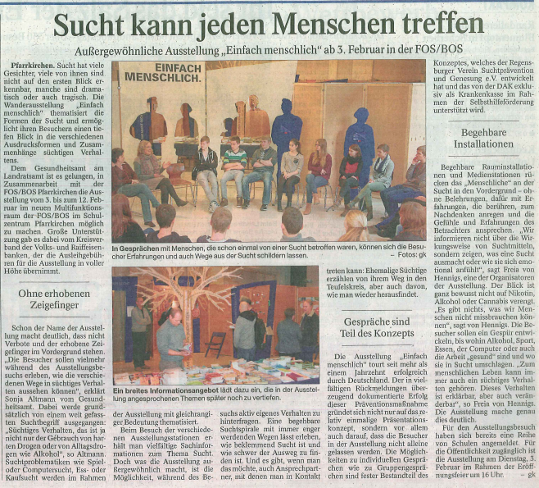

Passauer Neue Presse 27.01.2015

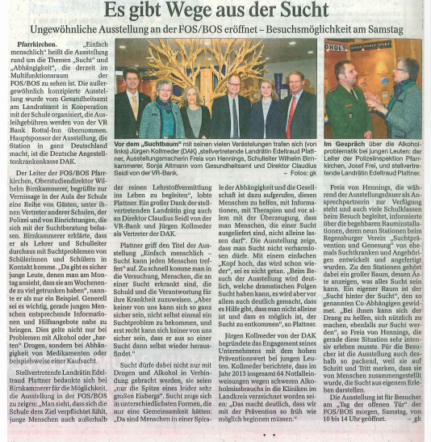

Passauer Neue Presse 06.02.2015

Donaupost 24..07.2015



Donaupost 24..07.2015

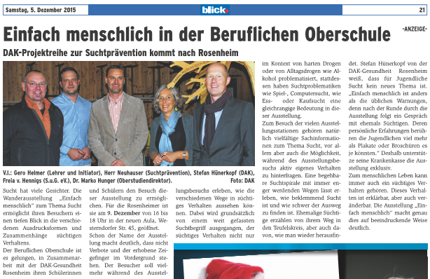

Blickpunkt Rosenheim 05.12.2015